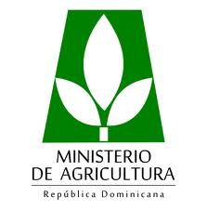
Ministerio de Agricultura
Oficina de Libre Acceso a la Información Pública (OAI)

Informe de Gestión y Estadísticas
Julio-Septiembre 2016

Santo Domingo, D. N.
Octubre, 2016

Índice

Introducción 2
Solicitudes de información de ciudadanos 3
Consultas de información 4
Sistema 311 de Atención Ciudadana (Quejas, Reclamaciones y Sugerencias) 5
Actividades realizadas por la Oficina de Acceso a la Información 5
Participación de la Responsable de Acceso a la Información en Comités y Comisiones del Ministerio de Agricultura 6
Participación en Eventos y Reuniones de la Responsable de Acceso a la Información 6

Introducción

La Oficina de Libre Acceso a la Información Pública del Ministerio de Agricultura dando cumplimiento a la Ley No. 200-04 de Libre Acceso a la Información Pública, al Artículo 10 del reglamento de aplicación 130-05, a la Resolución No. 3-2012 de la Dirección General de Ética e Integridad Gubernamental (DIGEIG) y a la Resolución No. 22-2013 del Señor Ministro de Agricultura, que establece la Matriz de Responsabilidad Informacional de este Ministerio, presenta el informe de gestión, así como las estadísticas de las actividades ejecutadas en el trimestre Julio-Septiembre 2016 por la Oficina.

Solicitudes de información de ciudadanos

En el trimestre Julio-Septiembre se recibió un total de 31 solicitudes de información, de las cuales se respondieron 23 solicitudes exitosamente dentro del plazo que contempla la Ley 200-04, dos (2) solicitudes fueron remitidas a otras instituciones competentes conforme lo estipula el Artículo 16 del Reglamento 130-05, una (1) solicitud fue rechazada conforme al Artículo 17 del Reglamento 130-05 y quedan cinco (5) solicitudes pendientes por completar. Se hizo uso de la prórroga excepcional en un (1) caso.

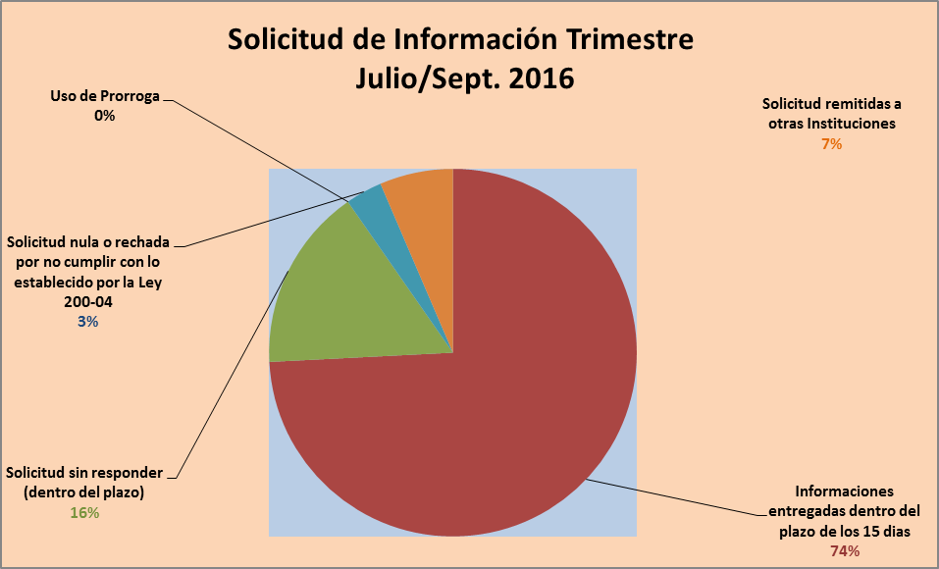

Consultas de información

En el trimestre Julio-Septiembre se recibió un total de 43 consultas de información, de las que se respondieron exitosamente 35 consultas, siete (7) fueron remitidas a otras instituciones competentes para ser atendidas y queda una (1) consulta pendiente de responder.

Sistema 311 de Atención Ciudadana (Quejas, Reclamaciones y Sugerencias)

En el trimestre Julio-Septiembre, en el Sistema 311 de Atención Ciudadana no fueron introducidas ni quejas, ni reclamaciones, ni denuncias, ni sugerencias. No hubo casos reportados.

Actividades realizadas por la Oficina de Acceso a la Información

En el trimestre Julio-Septiembre se ejecutó una serie de actividades con el objetivo de continuar fortaleciendo la estructura, organización y flujo de información de la oficina, con la finalidad de ofrecer un servicio de calidad superior a los ciudadanos, así como mantener actualizado el Portal de Transparencia del Ministerio. Entre las principales actividades se pueden citar las siguientes:

- Preparación Informe trimestral Abril-Junio 2016.
- Recepción y tramitación de las solicitudes de información de los ciudadanos.
- Gestión y seguimiento continuo a las solicitudes de información remitidas a los Departamentos correspondientes.
- Búsqueda, revisión y publicación en el Portal de Transparencia de las informaciones descritas en la Matriz de Responsabilidad Informacional del Ministerio.
- Establecimiento de matriz para revisión y seguimiento a la entrega de informaciones por los Departamentos responsables.
- Registro, atención, gestión y respuesta a las consultas de información.

Participación de la Responsable de Acceso a la Información en Comités y Comisiones del Ministerio de Agricultura

En el trimestre Julio-Septiembre, la Responsable de Acceso a la Información, como miembro del Comité de Compras y Contrataciones participó en diez (10) reuniones de este Comité.

De igual forma, como miembro de la Comisión de Ética Pública del Ministerio participó en tres (3) reuniones de esta Comisión.

Como miembro de la Comisión para las Normas de Control Interno (NCI), participó en una (1) reunión de esa Comisión.

Participación en Eventos y Reuniones de la Responsable de Acceso a la Información

- Presentación final compromisos asumidos en Segundo Plan de Acción Gobierno Abierto 2014-2016, Dirección General de Ética e Integridad Gubernamental (DIGEIG), 6 de julio 2016.

- Acto de rendición de cuentas de la Dirección General de Compras y Contrataciones Públicas, Dirección General de Compras y Contrataciones Públicas, 10 de agosto 2016.

- Presentación Portal Vigilantes.do, Oxfam Dominicana, 25 de agosto 2016.

- Impacto de la Protección de Datos Personales frente a la actividad estatal en el marco de la Ley 200-04, Dirección General de Ética e Integridad Gubernamental (DIGEIG), 13 de septiembre 2016.

- Jornada de promoción de Acceso a la Información Pública para conmemorar Dia Internacional del Derecho a Saber, Ministerio de Agricultura, 26 de septiembre 2016.

